1. 环境准备：jdk1.8 mysql8.0+ maven3.6.3。
2. IDEA导入restaurant_java后端项目，可能会遇到mybatis-plus依赖自动下载不到本地，将com文件夹下的mybatis-plus-3.1.0.jar手动复制到本地maven仓库中。

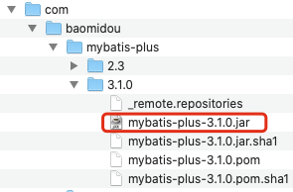

1. 启动spring boot项目。
2. 用IDEA打开restaurant_html文件夹，再打开login.html，右上角用其支持的和操作系统上有浏览器打开该文件，联网输入账号admin密码123456即可登录。